Bijlage bij het antwoord op Schriftelijke Vraag nr. 207 van 12 januari 2012

1. Grafiek van de wekelijkse evolutie van het aantal bezoekers van USE-IT balie van 2008 tot en met 2011
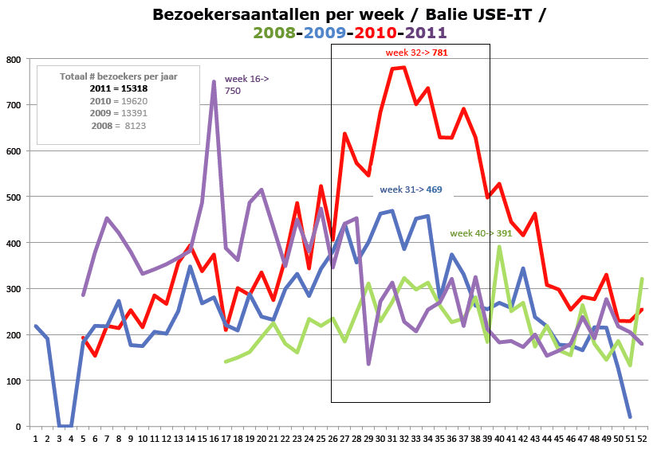
2. Grafiek van het aantal bezoekers van de USE-IT balie per leeftijdscategorie

Naar leeftijd waren de bezoekers in 2011 zoals altijd uitgesproken jong. De meeste jongeren die USE-IT bereikte, waren tussen de 18 en 24 jaar (54%). Bijna vier op de vijf (79%) USE-IT-bezoekers waren jonger dan 30, tegenover 75% in 2010.

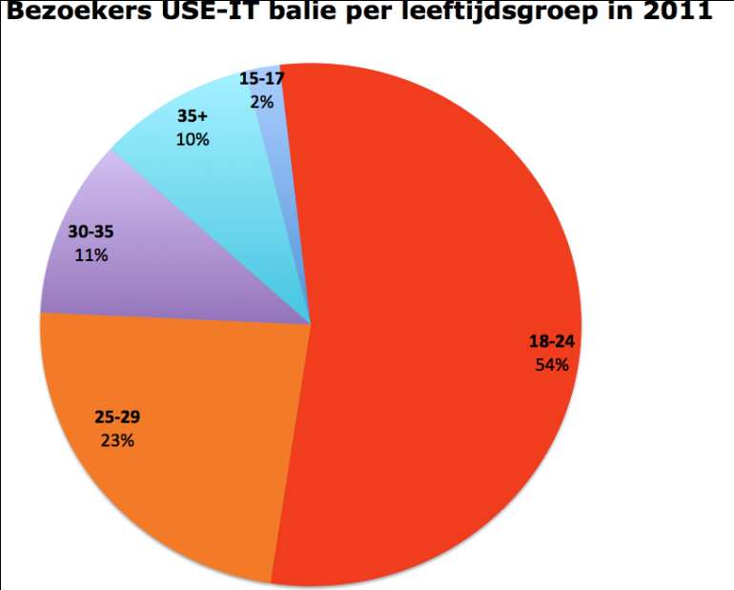

*Opgelet, de bezoekersaantallen zijn de definitieve cijfers van 2011. De verdeling volgens leeftijd en afkomst is een extrapolatie op basis van de gegevens van de eerste 9 maanden. De cijfers van de laatste drie maanden voor die aspecten moet USE-IT nog verwerken.

3. Overzicht naar continent van de evolutie van de bezoekers van USE-IT balie van 2008 tot 2011

